**BÁO CÁO THỰC HÀNH**

|  |  |  |
| --- | --- | --- |
| Họ tên | Chu Quang Cường | Lớp: PH002.P15.2 |
| MSSV | 24520236 | STT: 09 |
| Bài Thực Hành | Báo Cáo LAB Thi CK – Làm Thêm | |
| CBHD | **Trương Văn Cương** | |

# Yêu cầu thực hành

**Về phần trình bày:**

* Sinh viên trình bày đúng theo định dạng báo cáo mà CBHD đưa ra.
* Cần chú thích bảng, hình (nếu có).
* Sử dụng chức năng Insert Caption và Cross-reference cho chú thích Bảng, Hình
* Sử dụng tính năng Screenshot để chụp kết quả mô phỏng.

**Quy trình thực hành:**

* Sinh viên chuẩn bị bài ở nhà, và có mặt đúng giờ tại phòng LAB.
* Sinh viên thực hành theo hướng dẫn, và nộp bài đúng hạn.
* Hoàn thành bài tập về nhà (nếu có)
* Tất cả các bài báo cáo có hành vi sao chép của nhau sẽ bị **điểm 0**

**Điểm buổi thực hành**

|  |  |  |
| --- | --- | --- |
| **Chuyên cần (20%)** |  |  |
| **Trình bày (20%)** |  |  |
| **Nội dung thực hành (60%)** |  |  |
| **Câu 1:**  **Câu 2:** |  |  |
| **Tổng (100%)** |  |  |

**Bài tập thực hành:**

1. Thiết kế mạch ALU với đầu vào là hai số A và B, với A là số cuối của MSSV, B là số có dạng bù 2 (4 bit) được nhập vào bất kỳ. Mạch này có bộ chọn chức năng, với trạng thái 0 là phép cộng, 1 là phép trừ đối với hai số A, B và cho đầu ra là giá trị của phép toán trên.
2. **Thực hành:**

**-** Sơ đồ mạch FA:

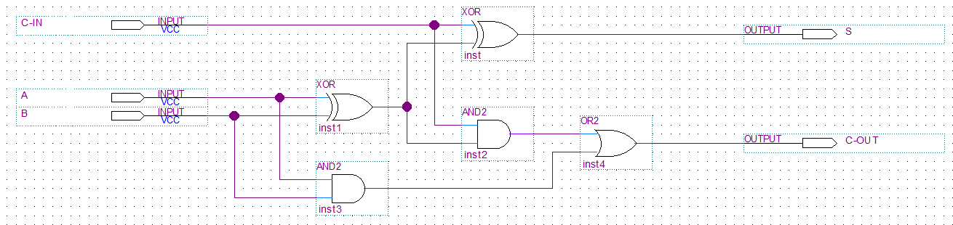

Chú thích:

* Mạch trên có: $S=A ⨁{B}⨁{C_{IN}}$ và

- Đóng gói lại mạch FA:

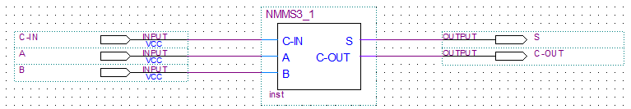

* Sơ đồ mạch cộng 4 bit dùng FA:

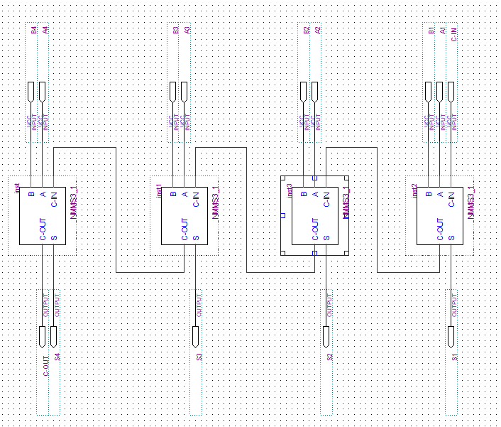

Chú thích: Từng bit trong hai số được nhập vào đưa vào mạch FA và chuyển cho bit kế tiếp rồi lặp lại như vậy để tính ra giá trị cuối cùng.

* Đóng gói lại mạch cộng 4 bit dùng FA:

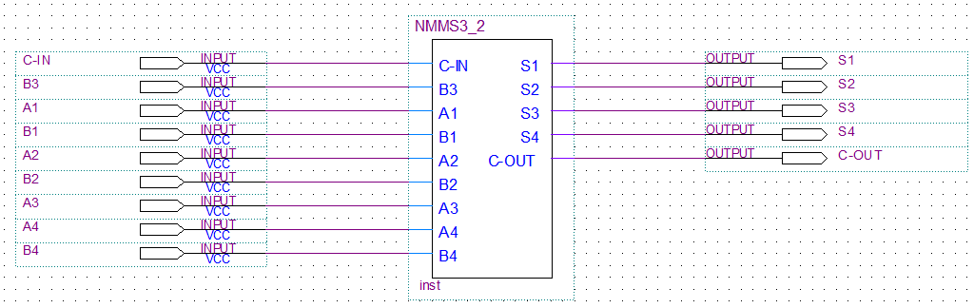

- Sơ đồ mạch logic:

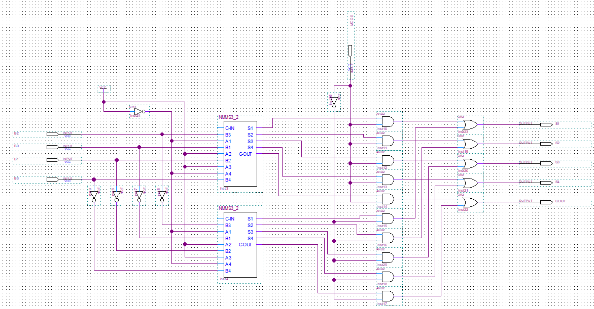

Chú thích:

* Ta sử dụng 2 mạch cộng 4 bit dùng FA để cộng mạch 4 bit và tương ứng với cả phép trừ khi chọn Mode do đó có thể hiểu đây là mạch ALU cần tìm.

- Mô phỏng:

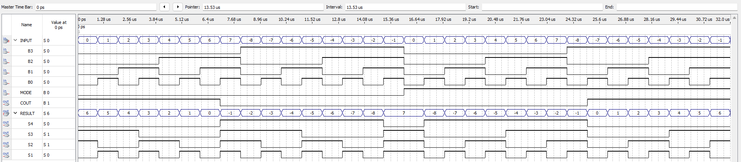

**Nhận xét**: Qua so sánh giữa kết quả mô phỏng và bảng chân trị của mạch số, ta có thể thấy kết quả hoàn toàn đúng với lý thuyết. Bởi vì khi ta cộng có thể thực hiện được phép toán dựa vào trạng thái thay đổi nên mạch đúng.